Jéssica Cisne,

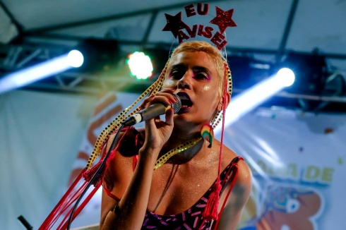

Brasileira, solteira, 27 anos
Rua Paulo Aragão,950
Habilitação: AB Sobral-CE
Telefone: (88) 996128863 / E-mail: jesik_cisney@hotmail.com

Graduada em música pela Universidade Federal do Ceará, campus Sobral.
Criadora e professora no projeto CANTA MINA: Aulas de canto para mulheres.
Professora particular de canto e violão.
Cantora e percussionista no grupo Caboclas. Cantora na banda COLORIDA.
Participou da montagem de diversos espetáculos,shows,oficinas,mostras.
Experiência com produção cultural.

2019 – Criadora do Canta Mina – Aulas de canto para mulheres.

2011/2019- Aulas de canto e violão particular

2019- Reggae na Margem – Produção Executiva

2019 – Feira da Música –MANAS

2019 – Largo Musical – Bloco Siri Rica
Largo Musical –MANAS

2018- Apresentação do Tcc – Feminismo, Ativismo e Música

2017/18- Monitora de música no Instituto Escola de Cultura Comunicação Ofícios e Artes de Sobral .

2017- Caboclas –Virada Cultural Sobral
Caboclas - Dia do Atendimento Progep em campi.

2017- Feira da Música – Colorida Feira da Música

2016 -Caboclas – Espetáculo Atemporal.Theatro São João

2013-Produção Cultural - EntrePontos

2012- Produção Cultural - Nossas Américas Nossos Cinemas.

2011-Participação no espetáculo 'O que está em mim' como cantora.Realizado pela Prefeitura de Sobral.

